Астана қаласы әкімдігі «Қасым Қайсенов атындағы №27 мектеп-лицейі» 22–26 желтоқсан аралығында өткен Психология апталығының есебі.
22–26 желтоқсан аралығында мектепте «Жақсылық – сен бар жерде!» атты Психология апталығы өтті. Апта бойы оқушылар белсенді қатысқан көптеген қызықты, іс-шаралар ұйымдастырылды.
Психология апталығы «Оркестр!» флешмобымен салтанатты ашылып, сондай-ақ «Нейроойындар» мен «Зейінге арналған ойын» берілді. Іс-шара екі ауысымда өткізілді, оған оқушылармен қатар педагогтар да қатысты. Ашылу барлық қатысушыларға көтеріңкі көңіл күй мен жағымды эмоциялар сыйлады.
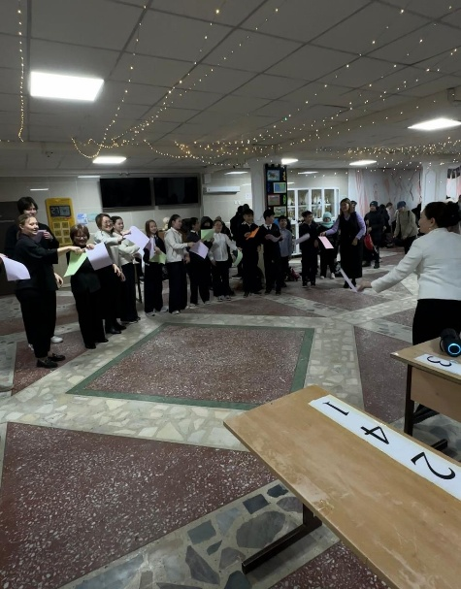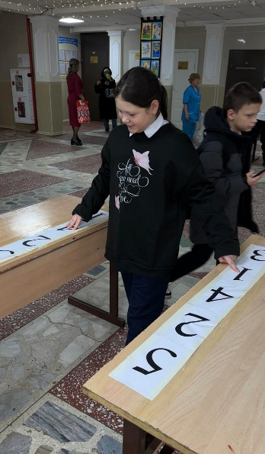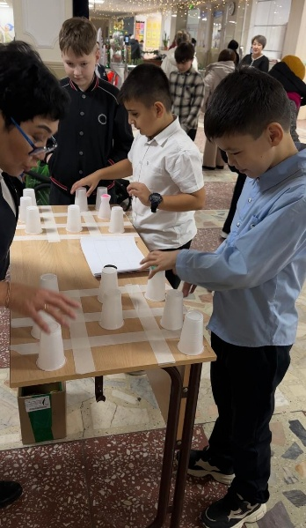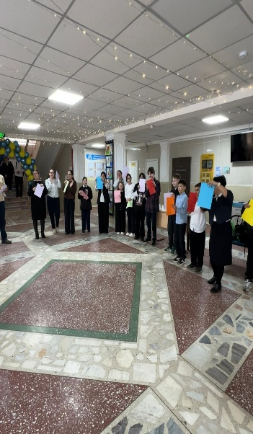

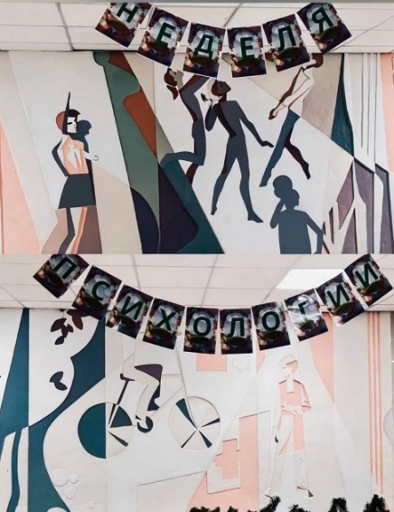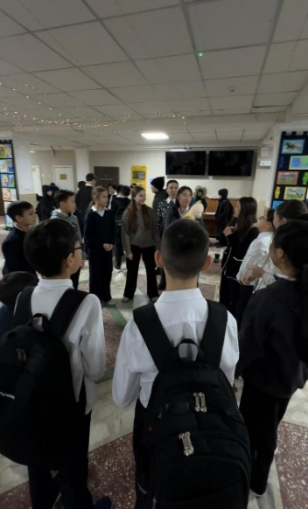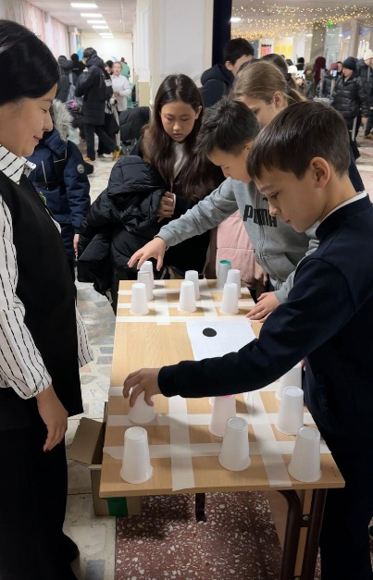

Сондай-ақ мектептің әр қабатында «Егер мен мұғалім болсам…» және «Мен өзіме тілеймін…» атты тақталар орналастырылды. Балалар оларды үлкен қызығушылықпен әрі белсенді түрде толтырып, өз тілектерін, өздеріне арналған жылы лебіздерін жазды, ойлары мен армандарымен бөлісті, сондай-ақ кейбірі өздерінің сүйікті әрі құрметті ұстаздарын атап өтті.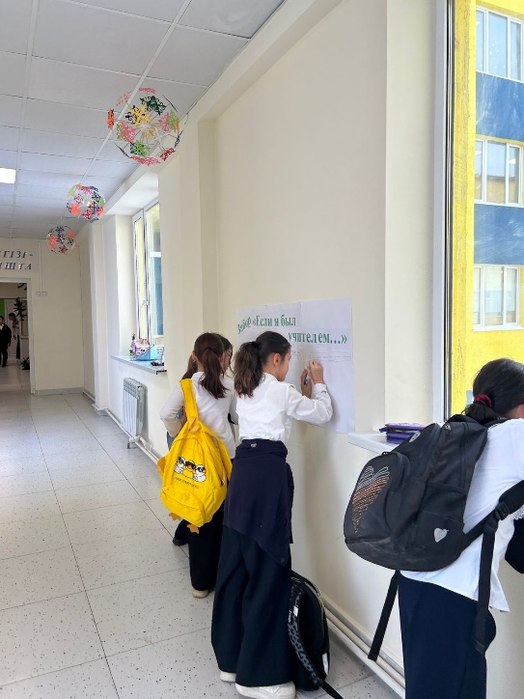 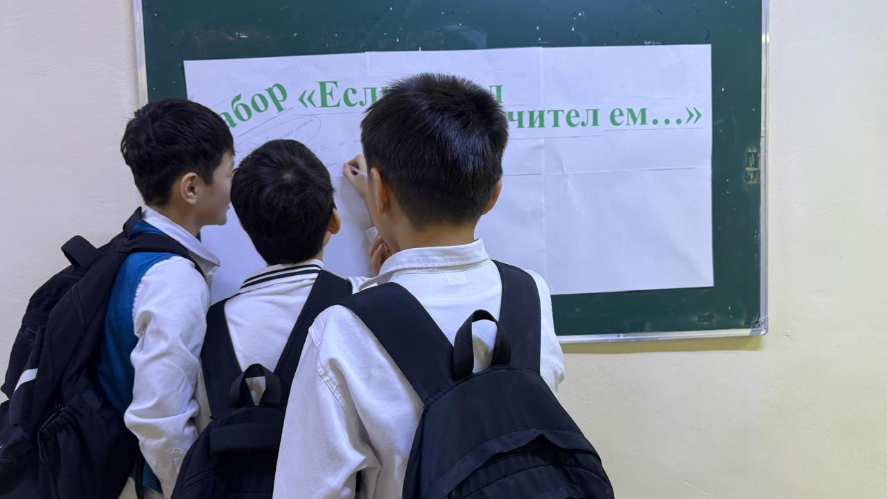

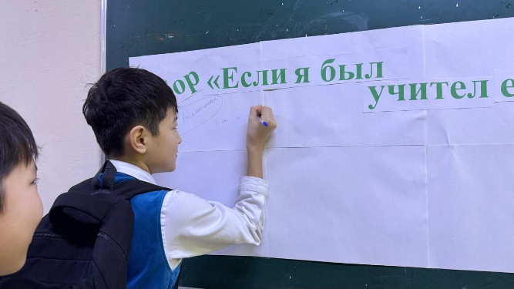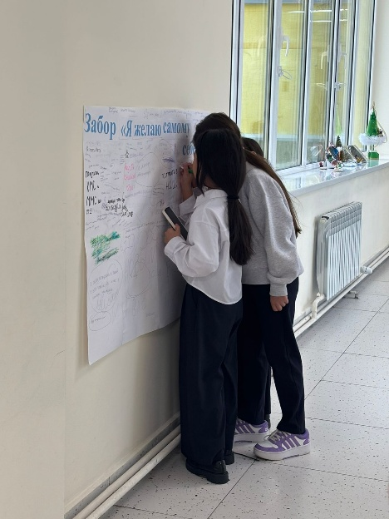

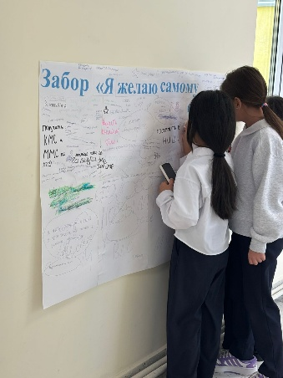

Апта бойы ата-аналарға вебинарларға және оқыту бейнематериалдарына сілтемелер жіберілді. Жұмыс жоспарына сәйкес ата-аналар күн сайын ақпараттық хабарламалар алып отырды.

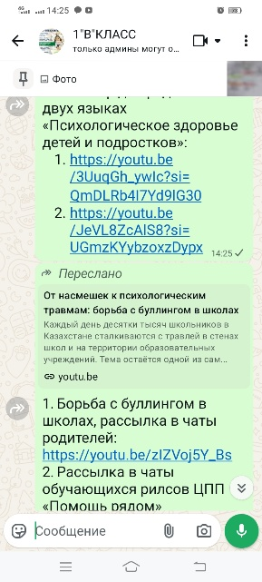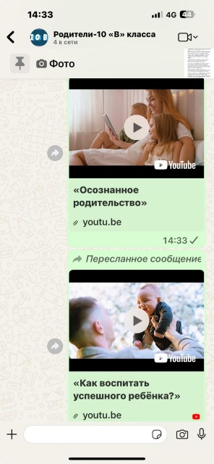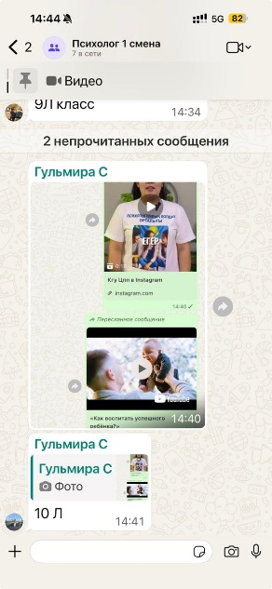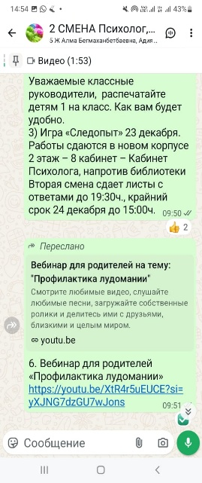
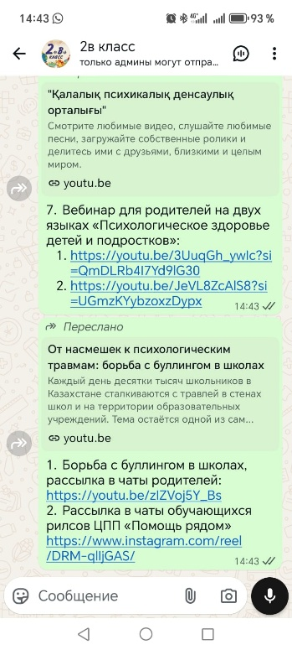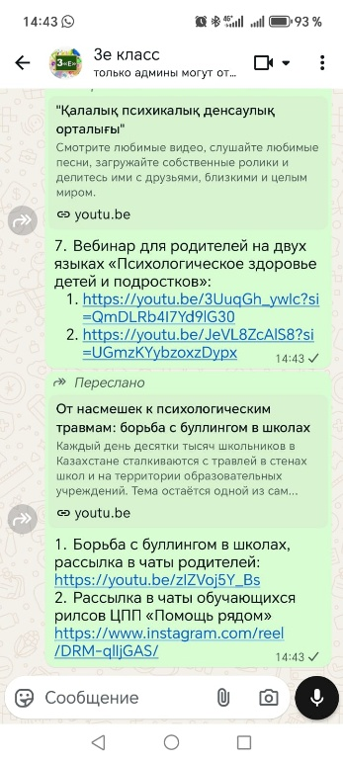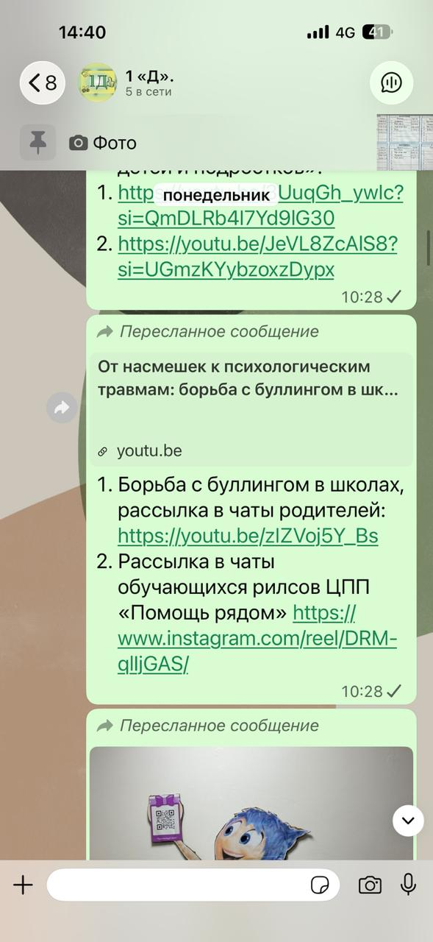
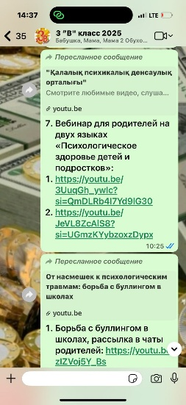

23–25 желтоқсан аралығында «Менің ең үздік сыныбым!» постерлер байқауына және «Комикс — мектептегі психологияның қызықты оқиғалары» сурет байқауына жұмыстар қабылданды. Аталған байқаулар білім алушылардың шығармашылық қабілеттерін дамыту, мектеп ұжымына жағымды көзқарас қалыптастыру, сондай-ақ мектеп ортасындағы психологияға және эмоционалдық әл-ауқатқа қызығушылықты арттыру мақсатында ұйымдастырылды. Байқауларға қатысу балалардың өзін-өзі көрсетуіне, қиялын дамытуға және өз ойлары мен сезімдерін бейнелеу өнері арқылы жеткізе білуіне ықпал етті..

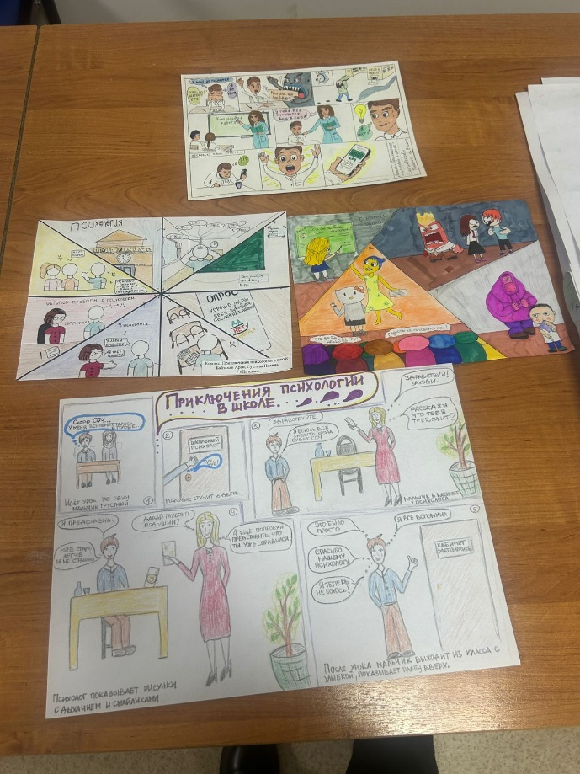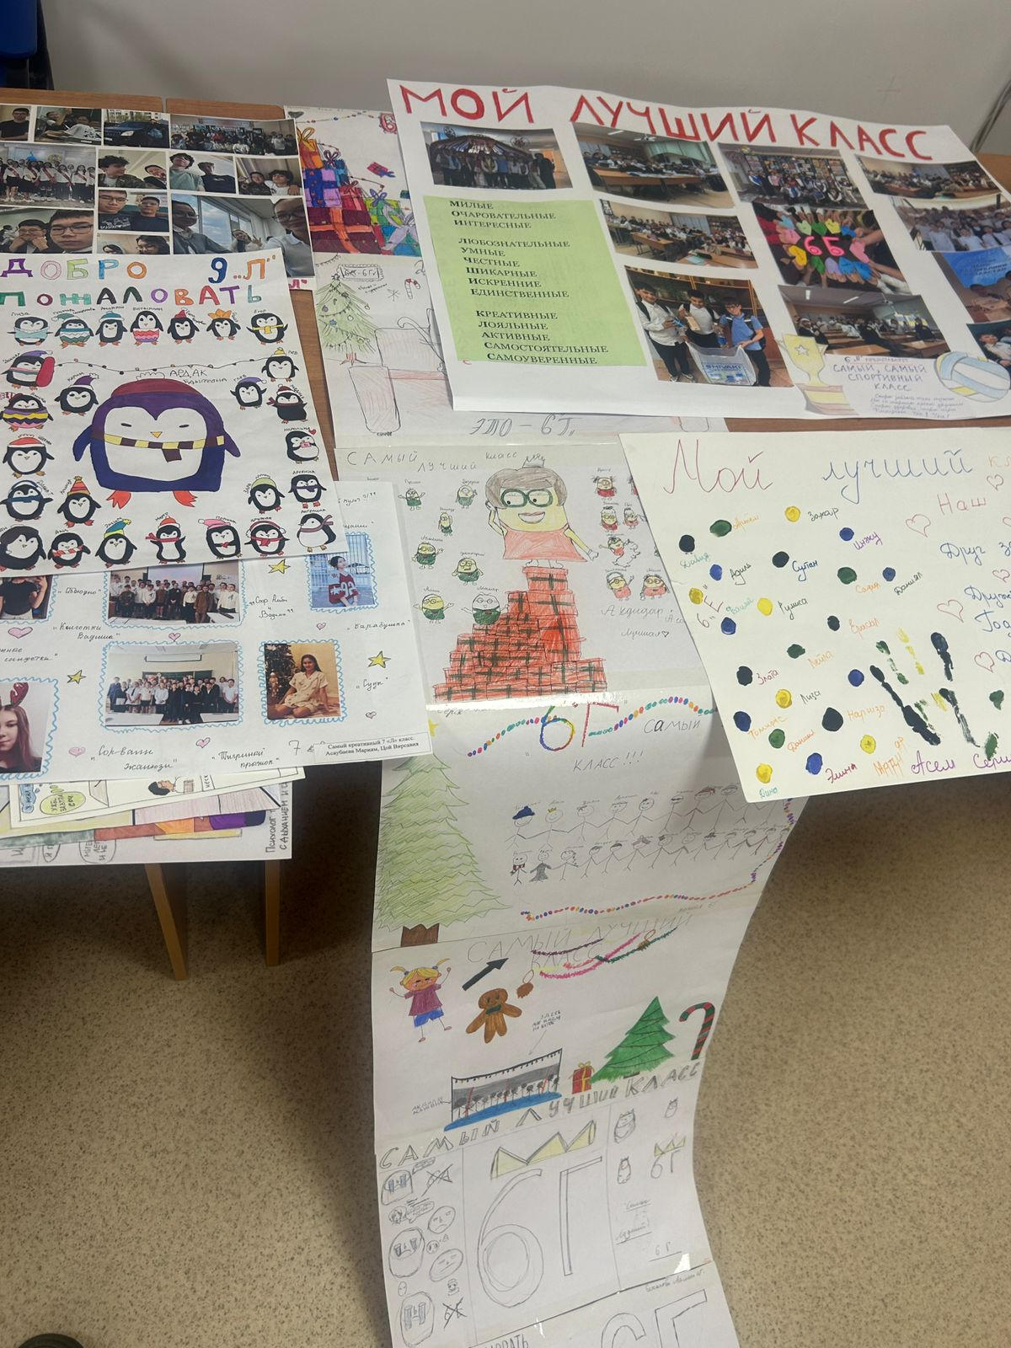

Сынып жетекшілері Психология апталығын өткізуге белсенді қатысты. Олар білім алушылармен бірлесе отырып, эмоционалдық сауаттылықты дамытуға, ұжымның бірлігін нығайтуға және сыныптарда жағымды психологиялық ахуал қалыптастыруға бағытталған ұсынылған тақырыптар бойынша сынып сағаттарын өткізді.

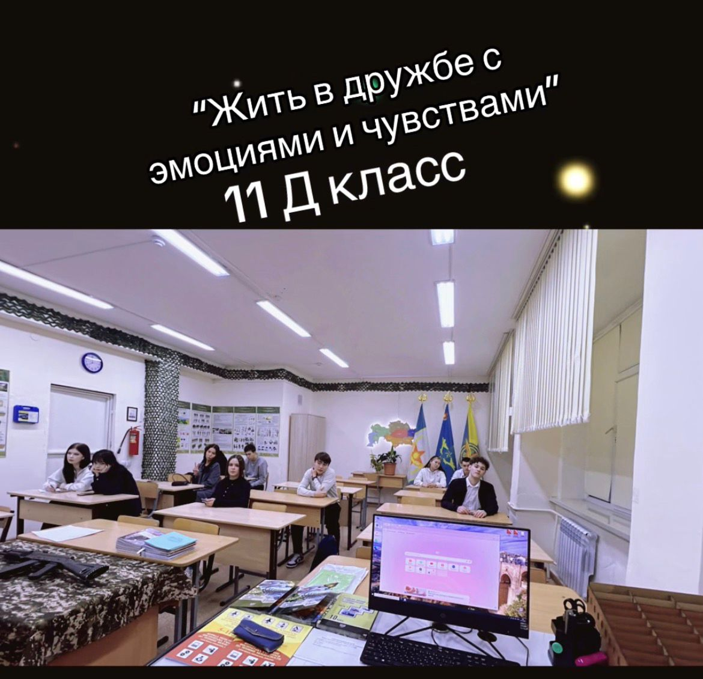
«Эмоциялар мен сезімдердің достықта өмір сүруі» атты сынып сағаттары өткізілді
(орта және жоғары буын)

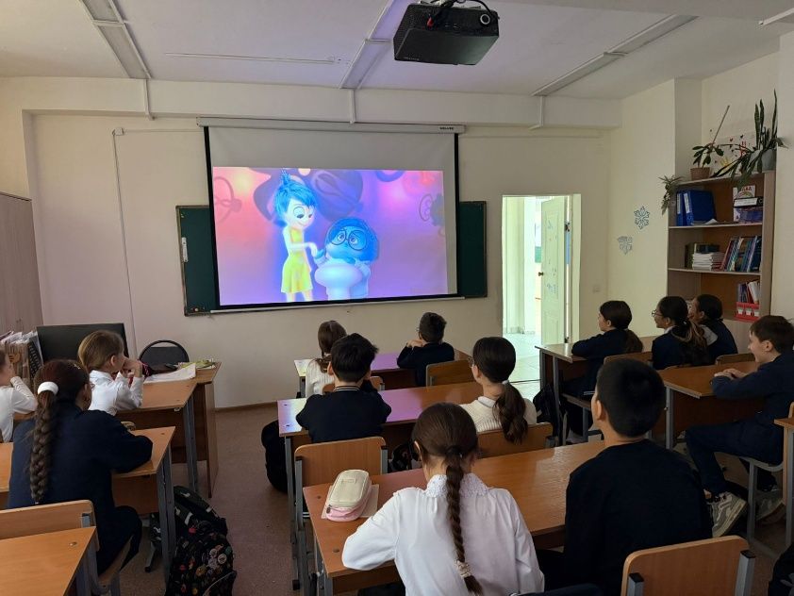

Сондай-ақ зейін мен логикаға арналған сұрақтары бар «Ізкесуші» атты белсенді ойын өткізілді. Ойын серпінді форматта өтіп, білім алушылардың үлкен қызығушылығын тудырды және танымдық белсенділікті, топпен жұмыс жасау дағдысын, байқампаздық пен ойлау жылдамдығын дамытуға ықпал етті.

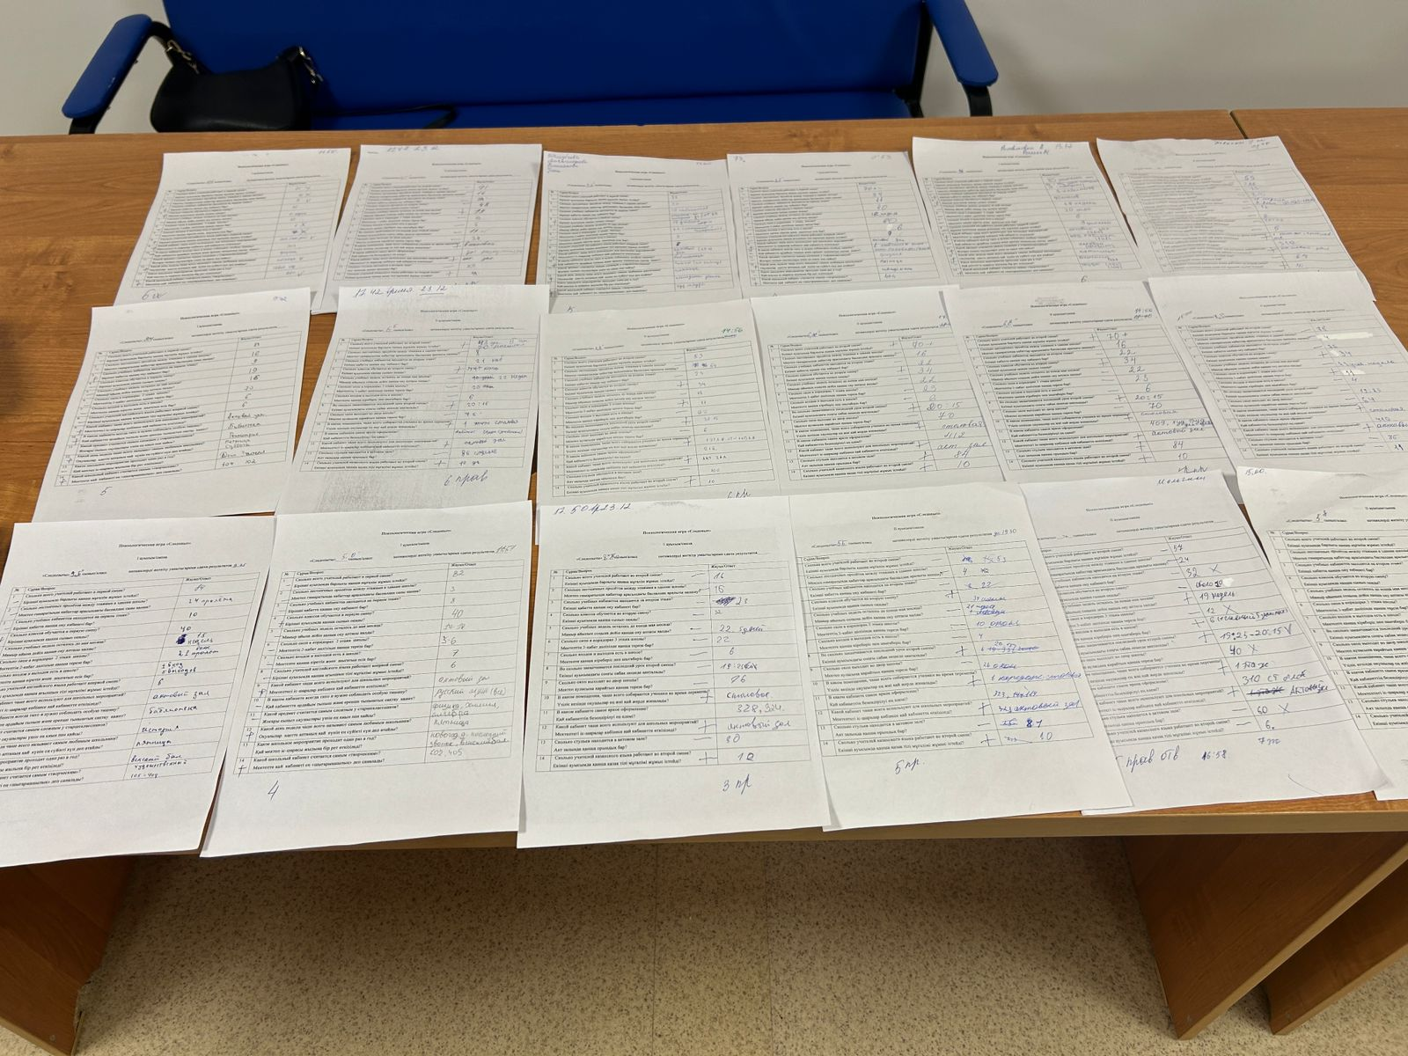
«Ең креативті фотосурет» байқауы үшін балаларға жақсы таныс әрі қызықты «Головоломка» мультфильмінің кейіпкерлері дайындалды. Қатысушыларға қиял мен даралығын көрсете отырып, кейіпкерлермен креативті түрде суретке түсу ұсынылды. Байқау білім алушылардың үлкен қызығушылығын тудырып, қиялды, эмоционалдық интеллектіні және өзін-өзі көрсету дағдыларын дамытуға, сондай-ақ жағымды эмоционалдық атмосфера қалыптастыруға ықпал етті.
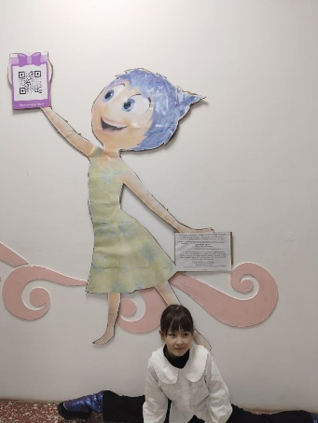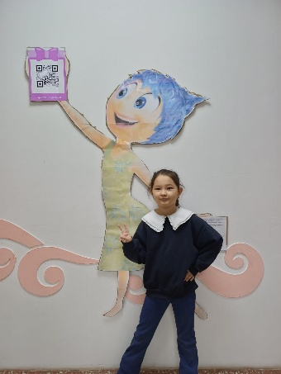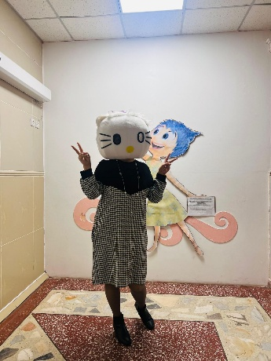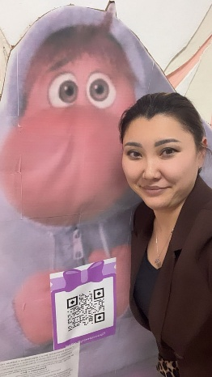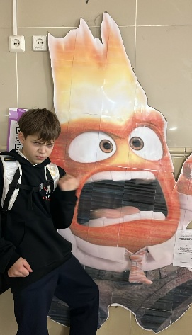
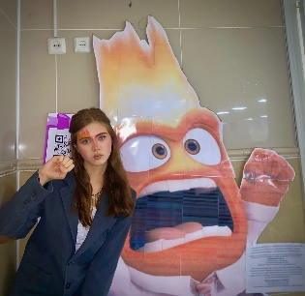

26 желтоқсанда іс-шаралар мен байқауларға белсенді қатысқан білім алушыларды марапаттау арқылы Психология апталығының жабылуы өтті. Психология апталығының қорытындысы бойынша балалардың қызығушылық деңгейінің жоғары болғанын, белсенділігі мен шығармашылық көзқарасын атап өтуге болады. Өткізілген іс-шаралар мектепте жағымды эмоционалдық атмосфера қалыптастыруға, достық қарым-қатынастарды нығайтуға және психологиялық әл-ауқат мәселелеріне қызығушылықты арттыруға ықпал етті.

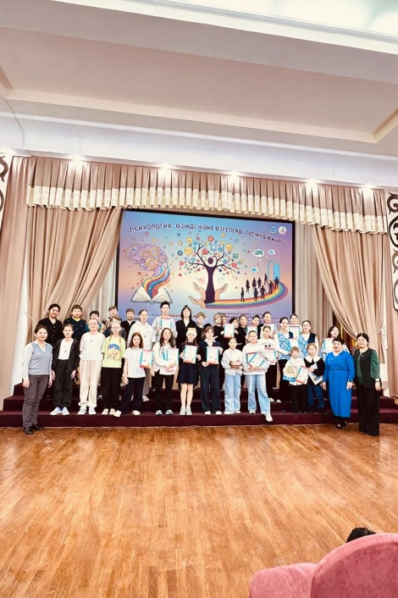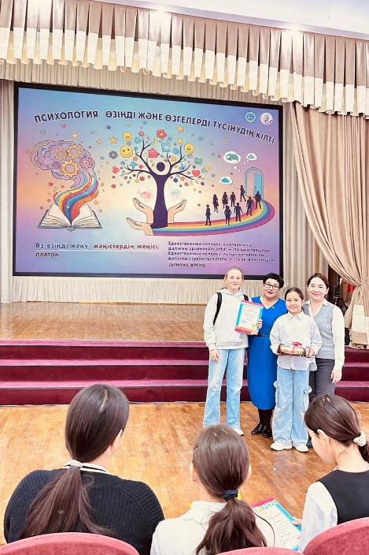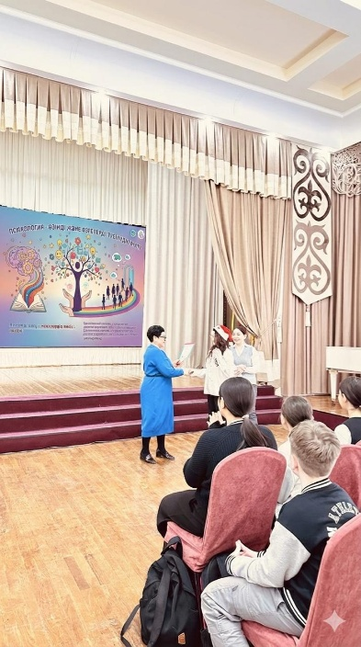

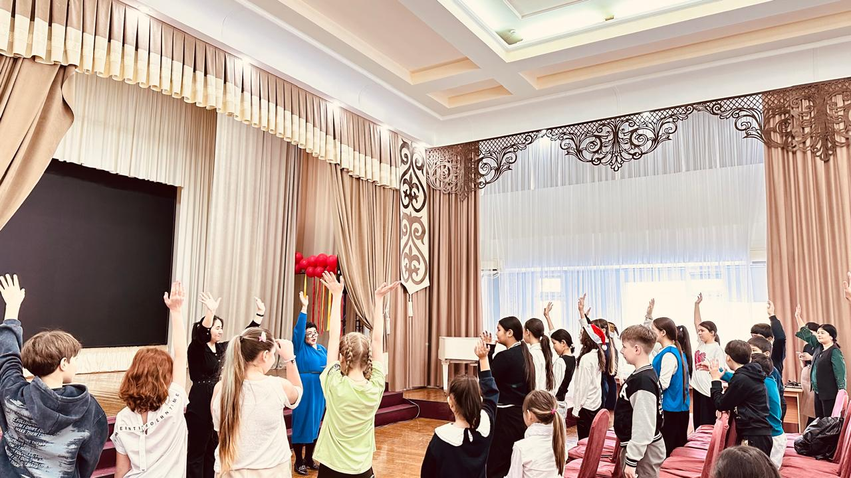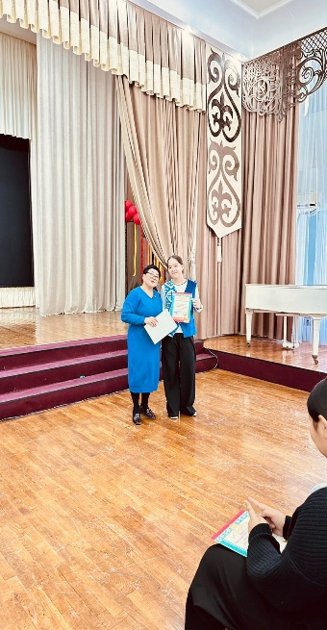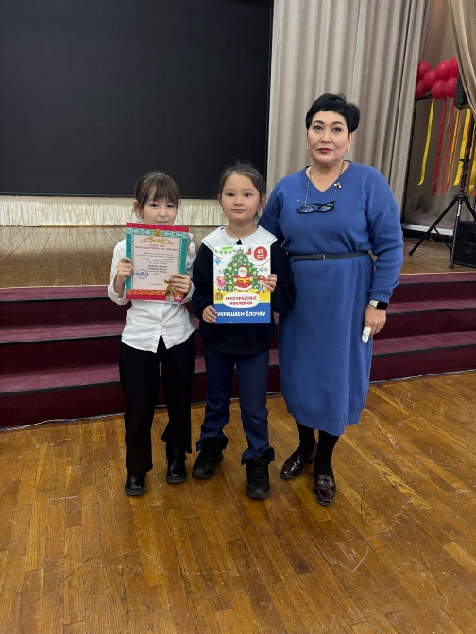

Педагог-психологтар:
К.Т. Исабаева,
М.Б. Имашева,
М. Л.Стрельченко,
Г. М. Мухамадиева,
Н. А. Мухтар,
Г. М. Жандарбек.

